1. Спирт, С2Н6О, CnH2n(OH)2

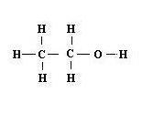

1. Алкан, С6Н6, CnH2n+2

СН3-СН3

1. Кислота, СН3СООН,  СnH2n+2

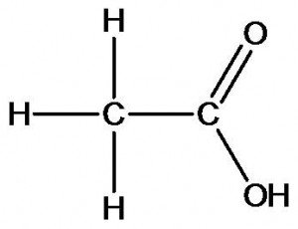

1. Алкин, С2Н2, CnH2n-2

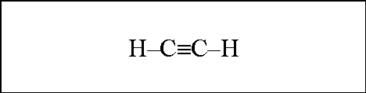

1. Алкан (?), C3H6Br2, CnH2n+2

CH3-CH2-CHBr2

1. Полифенил, (-СН2-СН2-)n,

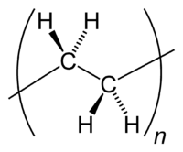

1. Алкан (?), C₂H₅Cl, CnH2n+2

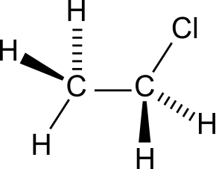

1. Спирт, C6H6, CnH2n(OH)2

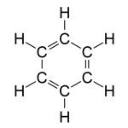

1. Эфир, C5H10O2, R1--CO---R2, где R1 и R2 - углеводные радикалы

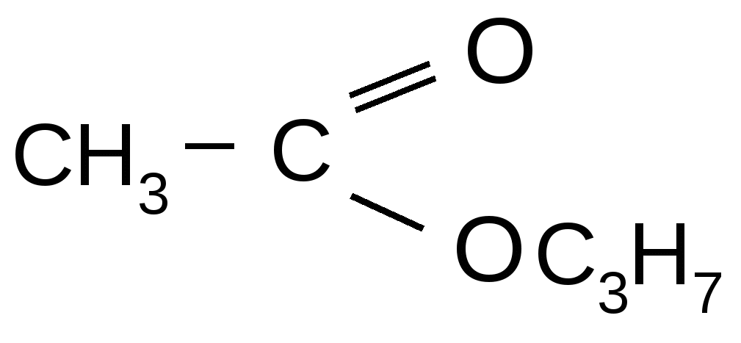

1. Спирт (?), C6H5Br3OH, CnH2n(OH)2

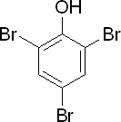

1. Алкан (?), C5H10 , CnH2n+2

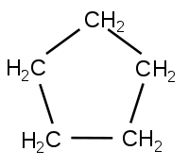

1. Алкан (?), C3H6, CnH2n+2

СН2=СН-СН3

1. Альдегид, C3H6O, СnН2nО  
   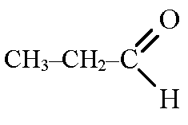
2. Алкоголят (алоксид), C6H5ONa, R-OM, где R — алкил, а M — катион металла либо другой катион

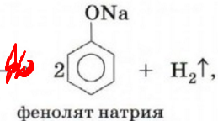(без двойки перед кольцом)

1. Кислота (алифатическая), [C5H10O2](http://easychem.org/ru/subst-ref?keyword=C5H10O2&brutto=C5H10O2&langMode=&langs=), СnH2n+2

CH3-CH2-CH(CH3)-COOH

1. Альдегид, CH2O, СnН2nО  
   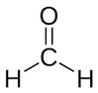
2. Алкен, C2H4, CnH2n

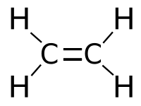

1. Спирт, C3H5(OH)3, CnH2n(OH)2  
   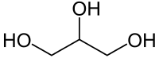
2. Алкадиены (диены), C4H6, CnH2n-2  
   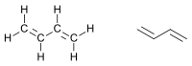
3. Спирт,  C6H5OH, CnH2n(OH)2  
   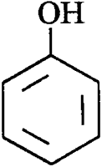
4. Амилены, С5Н10, CnH2n-2  
   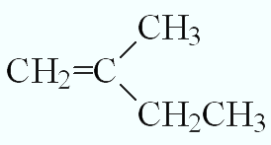
5. Эфир, (C2H5)2O, R1--CO---R2, где R1 и R2 - углеводные радикалы

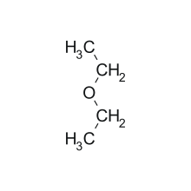

1. Алкин, C5H8, CnH2n-2

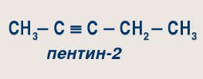

1. Кетон, C3H6O, СnН2nО  
   CH₃—C—CH₃
2. Альдегид, CH2O, СnН2nО  
     
   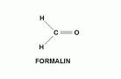
3. Альдегид, C2H4O, СnН2nО  
   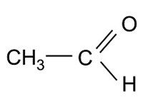
4. Спирт, C2H6O2, CnH2n(OH)2  
   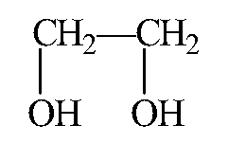
5. Моносахарид, C6H12O6, СnH2nOn  
   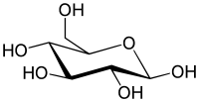
6. Эфир, С3Н7ОН, R1--CO---R2, где R1 и R2 - углеводные радикалы

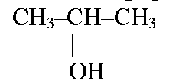

1. Арены, С6Н5СH3, CnH2n-6